Мастер-класс №4
На 15-16 апреля
(Для детей 7-15 лет)
Тема: Роспись игрушки – свистульки.
Цель. Научить детей расписывать игрушку – свистульку, вылепленную из глины, элементами дымковской росписи: вызвать у детей интерес и желание заниматься творчеством.

Оборудование и материалы: вылепленная игрушка свистулька, подкладные доски, гуашь, кисточки белка №1,№2,№3, белила, непроливайка с водой, палитра, компьютер.
Ход мастер-класса
Здравствуйте, ребята. На прошлом занятии мы с вами познакомились с народной игрушкой – свистулькой. И научились лепить свистульку-сувенир из глины. Сегодня мы будем грунтовать их белилами, и расписывать гуашью элементами дымковской росписи.
- Перед росписью надо надеть фартуки и закатать рукава. И приготовить все необходимые материалы и оборудование: гуашь, палитры, непроливайки с водой, кисточки, салфетки, белила.
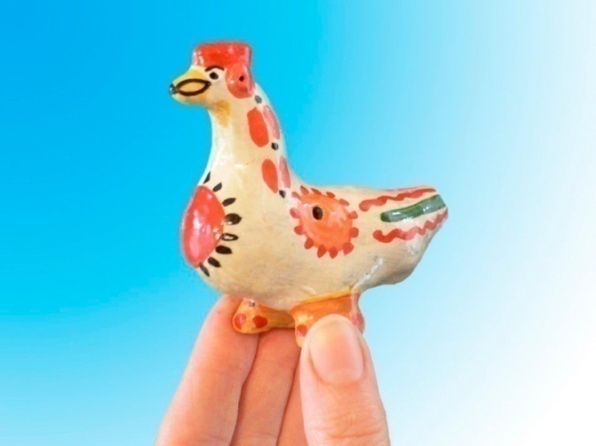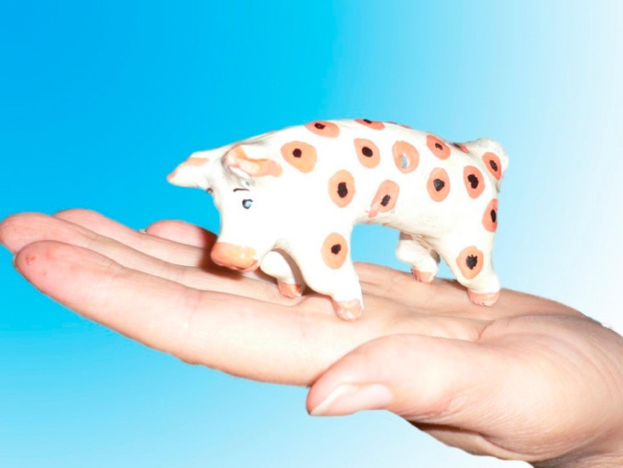
- А сейчас, открываем нашу мастерскую. Давайте начнем грунтовать свистульку-птичку белилами или белой гуашью. Побелка сохнет 10-15 минут. Подождем, пока высохнет.
У каждой свистульки есть свисток, это - отверстие, которое маскируется у птичек и у животных в хвосте. Именно в него надо дуть, чтобы свистулька засвистела. Ниже под свистком есть еще одно отверстие, когда воздух выходит из него, мы слышим свист. На боках у свистульки есть еще маленькие отверстия, они нужны для переливов в свисте.
Смотрим на фотографию игрушки-птички. Нам нужно украсить грудку птички, лучше большим кругом с черточками, похожими на лучики. Украсить бока, тоже кругами, чтобы отверстия на боках были в центре круга, у круга нарисовать лучики. Дальше украсим хвостик прямыми и волнистыми линиями, чередуя их. Четыре волнистых и четыре прямых линий. Украсим шею свистульки-птички овалами небольшого размера и точками, как на нашей фотографии. Раскрасим гребешок и клюв птички. И ножки и украсим их точками. Нарисуем все узоры простым карандашом ровно и приступим к подбору нужных красок.
Начнем расписывать свистульку-птичку с гребешка, затем покрасим клюв. Затем украсим грудку, бока, хвост, шею, ножки. Хорошо промываем кисть после каждой краски. Лишнюю воды с кисточки убираем, промакнув кисточку об салфетку. Следим, чтобы краски не сливались, для этого ждем , чтобы круги высохли, а потом рисуем лучики. Ждем когда высохнут клюв и ножки. А только потом рисуем на них узоры. Приступаем к росписи, стараемся, расписываем аккуратно, не торопимся. Можно использовать блеск, он украсит нашу поделку. Когда краски высохнут птичку-свистульку можно покрыть лаком. Подойдет и бесцветный лак для ногтей. Теперь игрушка не будет пачкать руки, если ее взять мокрыми руками.
Мастер-класс подошел к концу. Убираем свои рабочие места и идем мыть руки.
До свидания.

